安丘市农产品质量安全管理服务中心
2022年政府信息公开工作年度报告
本报告根据《中华人民共和国政府信息公开条例》（国务院令第711号，以下简称《条例》）《国务院办公厅政府信息与政务公开办公室关于印发中华人民共和国政府信息公开工作年度报告格式的通知》（国办公开办函〔2021〕30号）等有关法律法规的要求编制。本报告包括六个部分内容：总体情况；行政机关主动公开政府信息情况；行政机关收到和处理政府信息公开申请情况；因政府信息公开工作被申请行政复议、提起行政诉讼情况；政府信息公开工作存在的主要问题及改进情况；其他需要报告的事项。
一、总体情况
2022年，安丘市农安中心认真贯彻落实《条例》精神，抓基础、抓提高、抓整合、抓保障，进一步规范公开内容，突出公开重点，完善公开形式，严格公开程序，健全工作机制，加强监督检查，扎实推进信息公开的各项工作。
- 主动公开
- 体制机制建设情况
完善主动公开政府信息目录，把群众最关注的部门工作动态、政府重点工作、重大事项决策、财政预决算、“三公”经费等问题作为公开重点。建立政务公开信息审批机制，先审批后公开，对不涉及党和国家秘密的工作，按照程序和要求做到应公开尽公开。通过公开栏、会议、信息、微信、网站等多种渠道面向社会进行全方位公开。
2.主动公开信息情况
2022年，主动公开各类政府信息98条。按主动公开形式分，通过政府网站主动公开67条，“爱安丘”政务号公开31条数。其中，工作信息77条，执行公开信息4条，结果公开信息4条，重点领域信息 6条，其他信息 7条。主动公开信息条数相比去年增长了58.06%。主动公开机关职能、机构设置、办公地址、办公时间、联系方式、负责人姓名,财政预算、决算信息。
3.解读回应关切
2022年，围绕农产品质量安全问题，对群众提出的各种咨询、疑问及时解答；认真吸纳群众建议，及时转化工作思路，提升农产品质量安全监管水平。
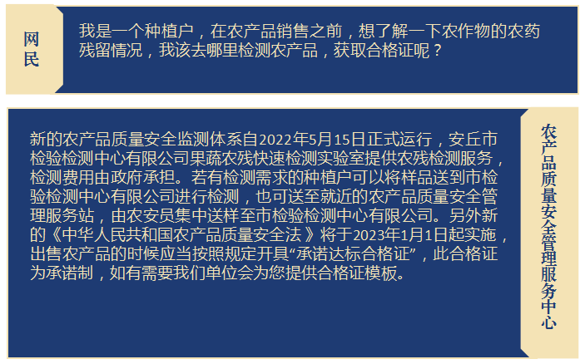
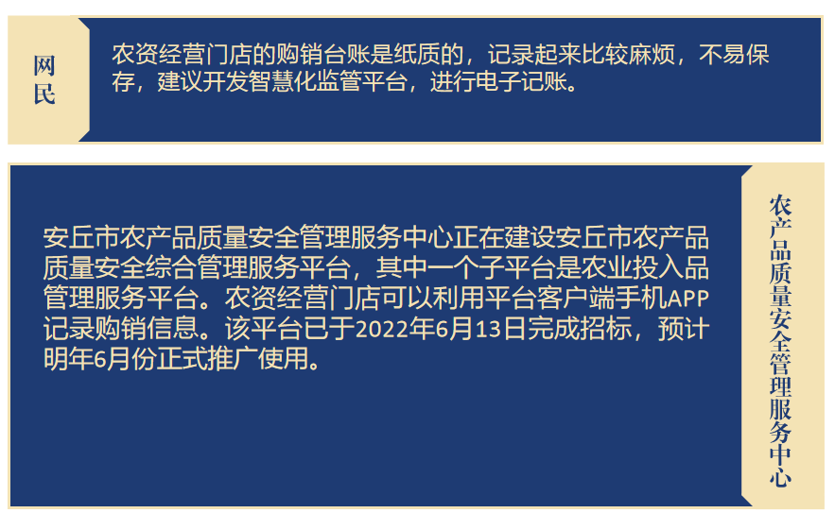
（二）依申请公开
进一步细化政府信息公开目录，明确可公开内容。拓宽受理渠道，完善申请流程，提供便捷服务。2022年度无行政复议行政诉讼、收费情况，未收到任何形式的申请公开信息要求，此项与往年相比数量无增减变化。
（三）政府信息管理
落实政府信息全生命周期管理相关制度，实行专人工作负责制，确保信息实时动态更新，明确主动公开的目录信息，确保公开内容全面、渠道畅通。对拟公开的政府信息进行保密审查，做到“公开不泄密、涉密不公开”，进一步完善公文公开属性源头认定和发布审查制度，推进政府信息公开工作。
（四）政府信息公开平台建设
制定并公布《2022年主动公开基本目录》，规范设置政府信息公开栏目，根据各栏目内容及时更新发布信息。借助报刊、官方微信公众号、“爱安丘”政务号等媒体，对政务动态等不同层面信息进行主动公开。
（五）监督保障
成立政务公开工作小组，制定《2022年政务公开重点工作任务分工》，明确一位分管负责人监督指导，落实一名同志具体负责。加强政务公开业务培训，提升全体干部职工的政务公开能力。将政府信息公开工作纳入绩效考评体系，定期自查，发现问题及时整改。2022年未投入相关经费、未出现因信息公开不到位需要责任追究的情况。
二、主动公开政府信息情况
第二十条第（一）项
信息内容 | 本年制发件数 | 本年废止件数 | 现行有效件数
规章 | 0 | 0 | 0
行政规范性文件 | 0 | 0 | 0
第二十条第（五）项
信息内容 | 本年处理决定数量
行政许可 | 0
第二十条第（六）项
信息内容 | 本年处理决定数量
行政处罚 | 0
行政强制 | 0
第二十条第（八）项
信息内容 | 本年收费金额（单位：万元）
行政事业性收费 | 0
三、收到和处理政府信息公开申请情况
（本列数据的勾稽关系为：第一项加第二项之和，等于第三项加第四项之和） |  |  | 申请人情况
 |  |  | 自然人 | 法人或其他组织 |  |  |  |  | 总计
 |  |  | 自然人 | 商业  企业 | 科研  机构 | 社会公益组织 | 法律服务机构 | 其他 | 总计
一、本年新收政府信息公开申请数量 |  |  | 0 | 0 | 0 | 0 | 0 | 0 | 0
二、上年结转政府信息公开申请数量
三、本年度办理结果 | （一）予以公开 |  | 0 | 0 | 0 | 0 | 0 | 0 | 0
三、本年度办理结果 | （二）部分公开（区分处理的，只计这一情形，不计其他情形） |  | 0 | 0 | 0 | 0 | 0 | 0 | 0
三、本年度办理结果 | （三）不予公开 | 1.属于国家秘密 | 0 | 0 | 0 | 0 | 0 | 0 | 0
三、本年度办理结果 | （三）不予公开 | 2.其他法律行政法规禁止公开 | 0 | 0 | 0 | 0 | 0 | 0 | 0
三、本年度办理结果 | （三）不予公开 | 3.危及“三安全一稳定” | 0 | 0 | 0 | 0 | 0 | 0 | 0
三、本年度办理结果 | （三）不予公开 | 4.保护第三方合法权益 | 0 | 0 | 0 | 0 | 0 | 0 | 0
三、本年度办理结果 | （三）不予公开 | 5.属于三类内部事务信息 | 0 | 0 | 0 | 0 | 0 | 0 | 0
三、本年度办理结果 | （三）不予公开 | 6.属于四类过程性信息 | 0 | 0 | 0 | 0 | 0 | 0 | 0
三、本年度办理结果 | （三）不予公开 | 7.属于行政执法案卷 | 0 | 0 | 0 | 0 | 0 | 0 | 0
三、本年度办理结果 | （三）不予公开 | 8.属于行政查询事项 | 0 | 0 | 0 | 0 | 0 | 0 | 0
三、本年度办理结果 | （四）无法提供 | 1.本机关不掌握相关政府信息 | 0 | 0 | 0 | 0 | 0 | 0 | 0
三、本年度办理结果 | （四）无法提供 | 2.没有现成信息需要另行制作 | 0 | 0 | 0 | 0 | 0 | 0 | 0
三、本年度办理结果 | （四）无法提供 | 3.补正后申请内容仍不明确 | 0 | 0 | 0 | 0 | 0 | 0 | 0
三、本年度办理结果 | （五）不予处理 | 1.信访举报投诉类申请 | 0 | 0 | 0 | 0 | 0 | 0 | 0
三、本年度办理结果 | （五）不予处理 | 2.重复申请 | 0 | 0 | 0 | 0 | 0 | 0 | 0
三、本年度办理结果 | （五）不予处理 | 3.要求提供公开出版物 | 0 | 0 | 0 | 0 | 0 | 0 | 0
三、本年度办理结果 | （五）不予处理 | 4.无正当理由大量反复申请 | 0 | 0 | 0 | 0 | 0 | 0 | 0
三、本年度办理结果 | （五）不予处理 | 5.要求行政机关确认或重新出具已获取信息 | 0 | 0 | 0 | 0 | 0 | 0 | 0
三、本年度办理结果 | （六）其他处理 | 1.申请人无正当理由逾期不补正、行政机关不再处理其政府信息公开申请 | 0 | 0 | 0 | 0 | 0 | 0 | 0
三、本年度办理结果 | （六）其他处理 | 2.申请人逾期未按收费通知要求缴纳费用、行政机关不再处理其政府信息公开申请 | 0 | 0 | 0 | 0 | 0 | 0 | 0
三、本年度办理结果 | （六）其他处理 | 3.其他 | 0 | 0 | 0 | 0 | 0 | 0 | 0
三、本年度办理结果 | （七）总计 |  | 0 | 0 | 0 | 0 | 0 | 0 | 0
四、结转下年度继续办理 |  |  | 0 | 0 | 0 | 0 | 0 | 0 | 0
四、政府信息公开行政复议、行政诉讼情况
行政复议 |  |  |  |  | 行政诉讼
结果维持 | 结果  纠正 | 其他  结果 | 尚未  审结 | 总计 | 未经复议直接起诉 |  |  |  |  | 复议后起诉
 |  |  |  |  | 结果  维持 | 结果  纠正 | 其他  结果 | 尚未  审结 | 总计 | 结果  维持 | 结果  纠正 | 其他  结果 | 尚未  审结 | 总计
0 | 0 | 0 | 0 | 0 | 0 | 0 | 0 | 0 | 0 | 0 | 0 | 0 | 0 | 0
五、存在的主要问题及改进情况
（一）2021年问题整改情况
1、拓宽信息公开形式。完善门户网站，结合新闻媒体、官方微信公众号等多种平台，创新多样化公开方式，积极通过音频、视频、直播等方式推动公开内容。
2、加强信息公开队伍建设。提升政务公开意识，加强工作人员培训，规范工作流程，突出重点，确保政府信息及时、全面公开。
（二）2022年存在的主要问题及改进情况
主要问题：
- 政府信息公开内容单一、管理不规范，图片形式过少，信息发布不规范。
- 重点领域信息公开不全面，重点领域涉及检验检测、农药使用等农产品质量安全问题等，群众关注度较高，存在内容收集不全、信息发布不及时的问题。
改进情况：
- 进一步规范完善信息公开制度，继续梳理信息公开目录，丰富信息公开内容，完善信息收集、分类、审批、公开等长效管理。
- 充实信息公开内容，突出工作重点，准确、及时、全面公开各类政务信息，切实发挥好信息公开平台作用。
六、其他需要报告的事项
（一）收取信息处理费的情况
本机关严格贯彻落实《国务院办公厅关于印发<政府信息公开信息处理费管理办法>的通知》（国办函〔2020〕109号）和《山东省人民政府办公厅关于做好政府信息公开信息处理费管理工作有关事项的通知》（鲁政办字〔2020〕179号）要求，2022年度未收取政府信息公开信息处理费，包括：检索费、复制费（含案卷材料复制费）、邮寄费。
（二）落实安丘市2022年度政务公开工作要点情况
政府网站集中公开的方式公开机构设置、领导信息、行政规范性文件、政策文件、政府工作报告，本部门权责清单，公开政策解读、行政决策、机制建设、人事信息、业务信息以及财政信息。
（三）人大代表建议和政协委员提案办理结果公开情况。
2022年，我单位办理人大代表建议和政协提案0件。
（四）安丘市农产品质量安全管理服务中心2022年度政务公开工作创新情况
提升群众满意度和政府工作透明度，拓宽渠道，丰富政务公开方式，创新工作方法，简化办事程序，抓好服务导向，智慧运行，提升效能，推动政务公开深入改革。
（五）安丘市农产品质量安全管理服务中心2022年度政府信息公开工作年度报告数据统计需要说明的事项
本年度报告中所列各项数据的统计期限自2022年1月1日至2022年12月31日。本年度报告的电子版可在安丘市人民政府门户网站（http://www.anqiu.gov.cn/）下载。如对本报告有任何疑问，请与安丘市农产品质量安全管理服务中心联系（地址：山东省安丘市新安路与彩虹街交叉路口西（行政审批大厅北首）六楼，邮编：262100，电话：0536-4398989，电子邮箱：aqnab@wf.shandong.cn）。
（六）安丘市农产品质量安全管理服务中心2022年没有其他需要报告的事项。
（七）安丘市农产品质量安全管理服务中心本年度没有其他有关文件专门要求通过政府信息公开工作年度报告予以报告的事项。

安丘市农产品质量安全管理服务中心
2023年1月18日

